[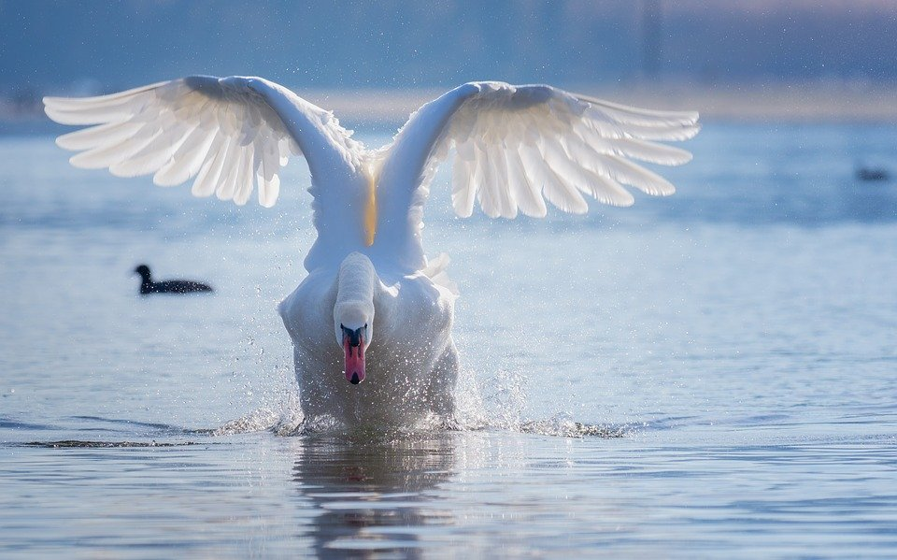](https://pixabay.com/de/photos/schwan-flug-start-wasser-spritzer-4028727/)

**E guete Start im 2020**